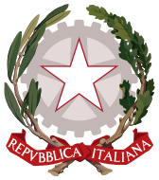  MINISTERO  DELL’ISTRUZIONE  DELL’UNIVERSITÀ  E DELLA RICERCA  USR LAZIO | ISTITUTO COMPRENSIVO STATALE  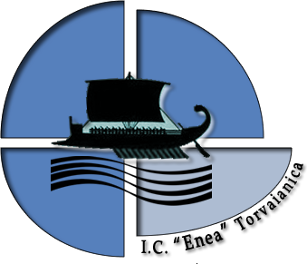  “ENEA”  Viale Danimarca, 163 – 00040 Pomezia (RM)  Tel. e Fax 06/9158804  e-mail: RMIC8GZ00L@istruzione.it  RMIC8GZ00L@pec.istruzione.it  sito web: www.ic-enea.gov.it  Codice meccanografico: RMIC8GZ00L Codice Fiscale 97712990585
______________________________________________________________________________________
Circ. n. 141 /2015.16 Pomezia, 23/03/2016
Prot. n. 2146
Ai Sigg. Genitori

Ai docenti
Classi I e II scuola Secondaria I grado
Classi IV e V Scuola Primaria

Oggetto: Progetto “Sulla buona strada in Bici”

Nell’ambito del progetto “Sulla buona strada in bici”, promosso dalla Federazione Ciclistica Italiana, sulla sicurezza stradale, si comunicano le date delle lezioni pratiche che consistono nell’uso della bicicletta su percorsi all’interno del plesso centrale di via Danimarca:

LEZIONI PRATICHE con biciclette portate dalla Federazione

SCUOLA SECONDARIA
31 marzo
classe 1 A ore 10.00 – 11.00
classe 1 B ore 11.00 – 12.00
classe 1 C ore 12.00 – 13.00

4 aprile
classe 1 D ore 10.00 – 11.00
classe 1 E ore 11.00 – 12.00
classe 2 A ore 12.00 – 13.00

7 aprile
classe 2 B ore 10.00 – 11.00
classe 2 C ore 11.00 – 12.00
classe 2 D ore 12.00 – 13.00

SCUOLA PRIMARIA
11 aprile classe IV A ore 9.30 – 10.30
11 aprile classi IV C/D ore 10.30 – 12.45
20 aprile classe IV B ore 9.30 – 10.30
20 aprile classi V B/C ore 10.30 – 12.45

Per i docenti:
- Annotare sul Registro di classe
- Dettare agli studenti (scrivere sul diario) e controllare le firme dei genitori

IL DIRIGENTE SCOLASTICO
( F.to Giorgio La Rocca)

